3.

Если значение, по которому фильтруем содержит только одно выводимое поле. Например, для почтового кода 000001 есть только один адрес доставки «Дзержинского00001», для почтового кода 000002 есть только есть только один адрес доставки «Дзержинского00002».

Если бы для почтового кода 000001 было 2 адреса доставки: «Дзержинского00000», «Дзержинского00001», то одинаковый результат оконные функции Row Number, Rank и Dense Rank вернут только для первой строчки.

4.

a) 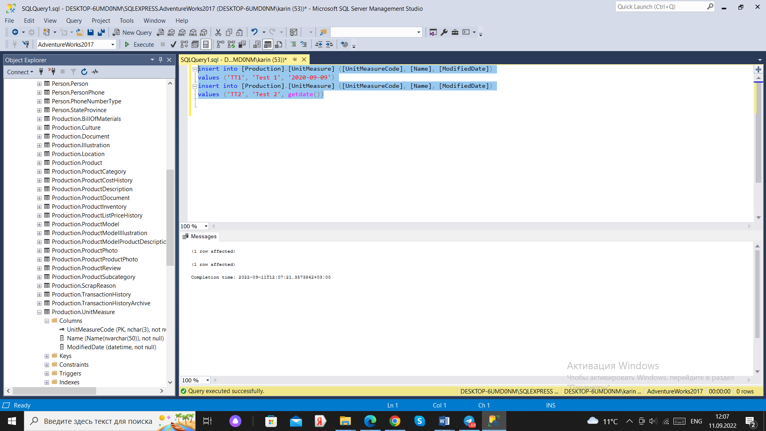

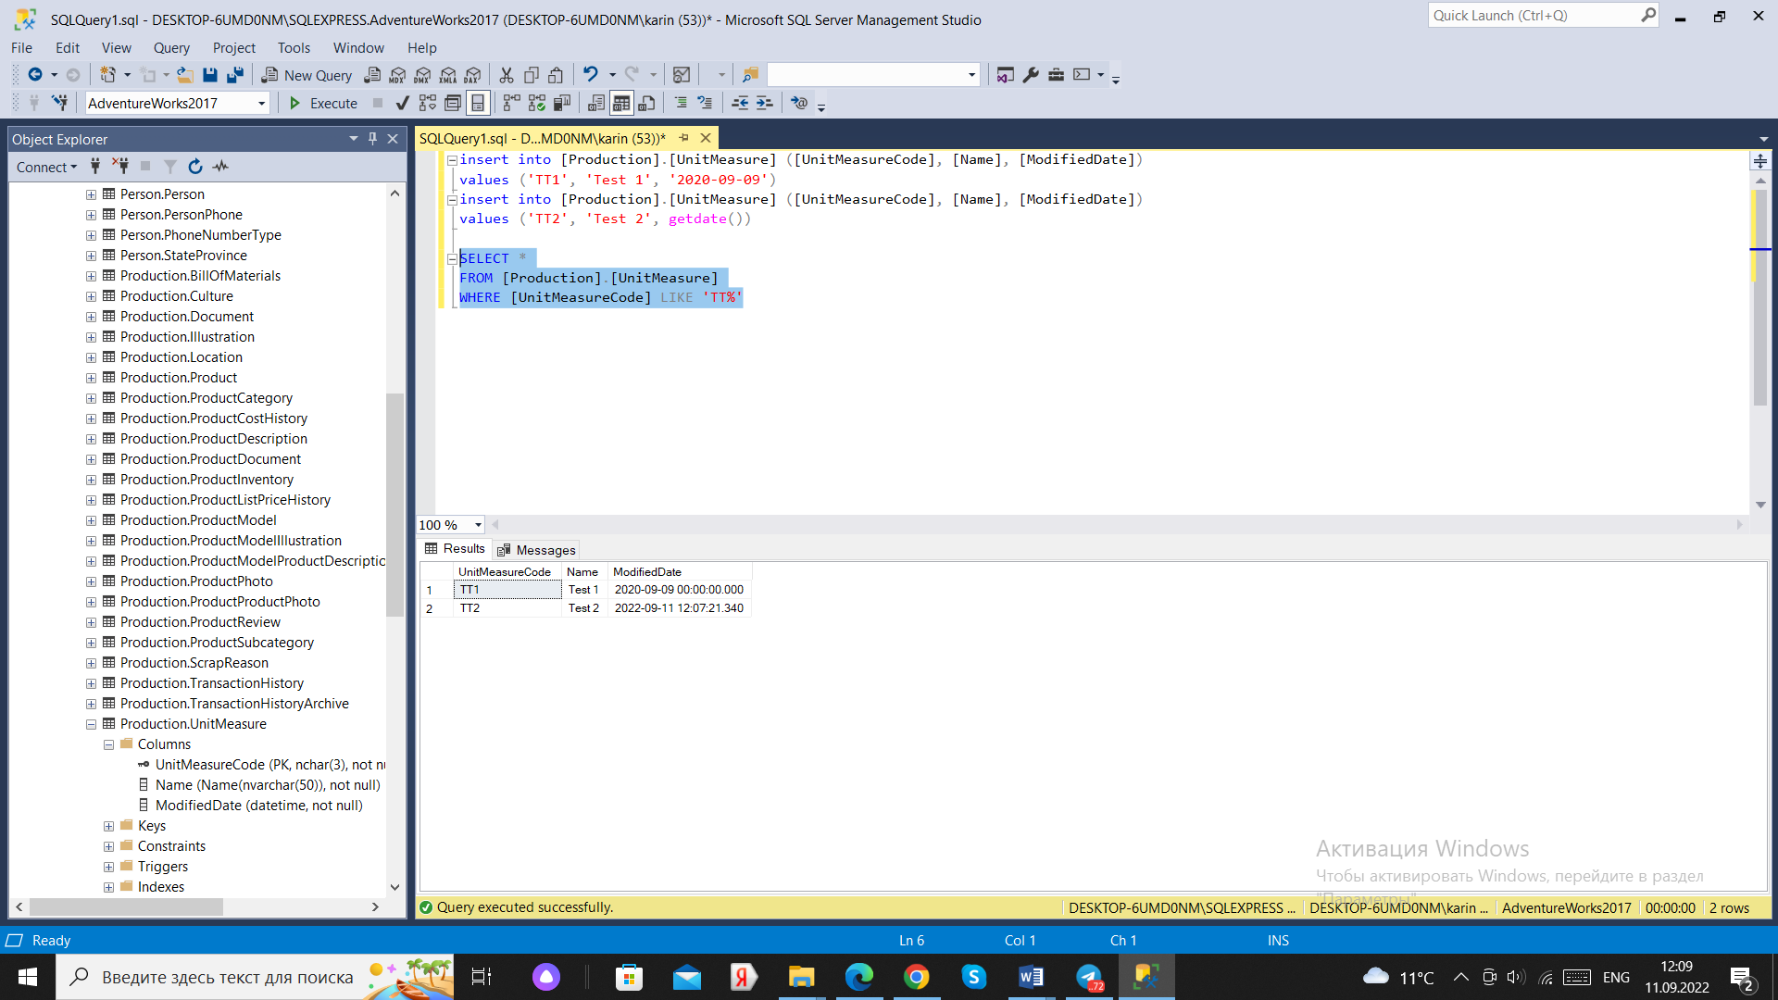

b)

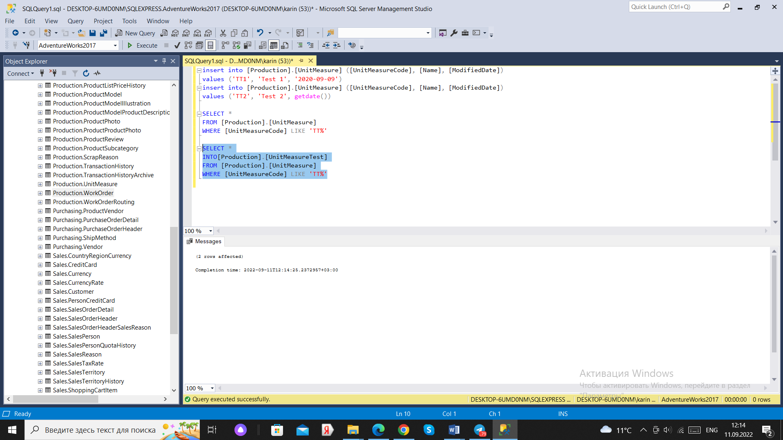

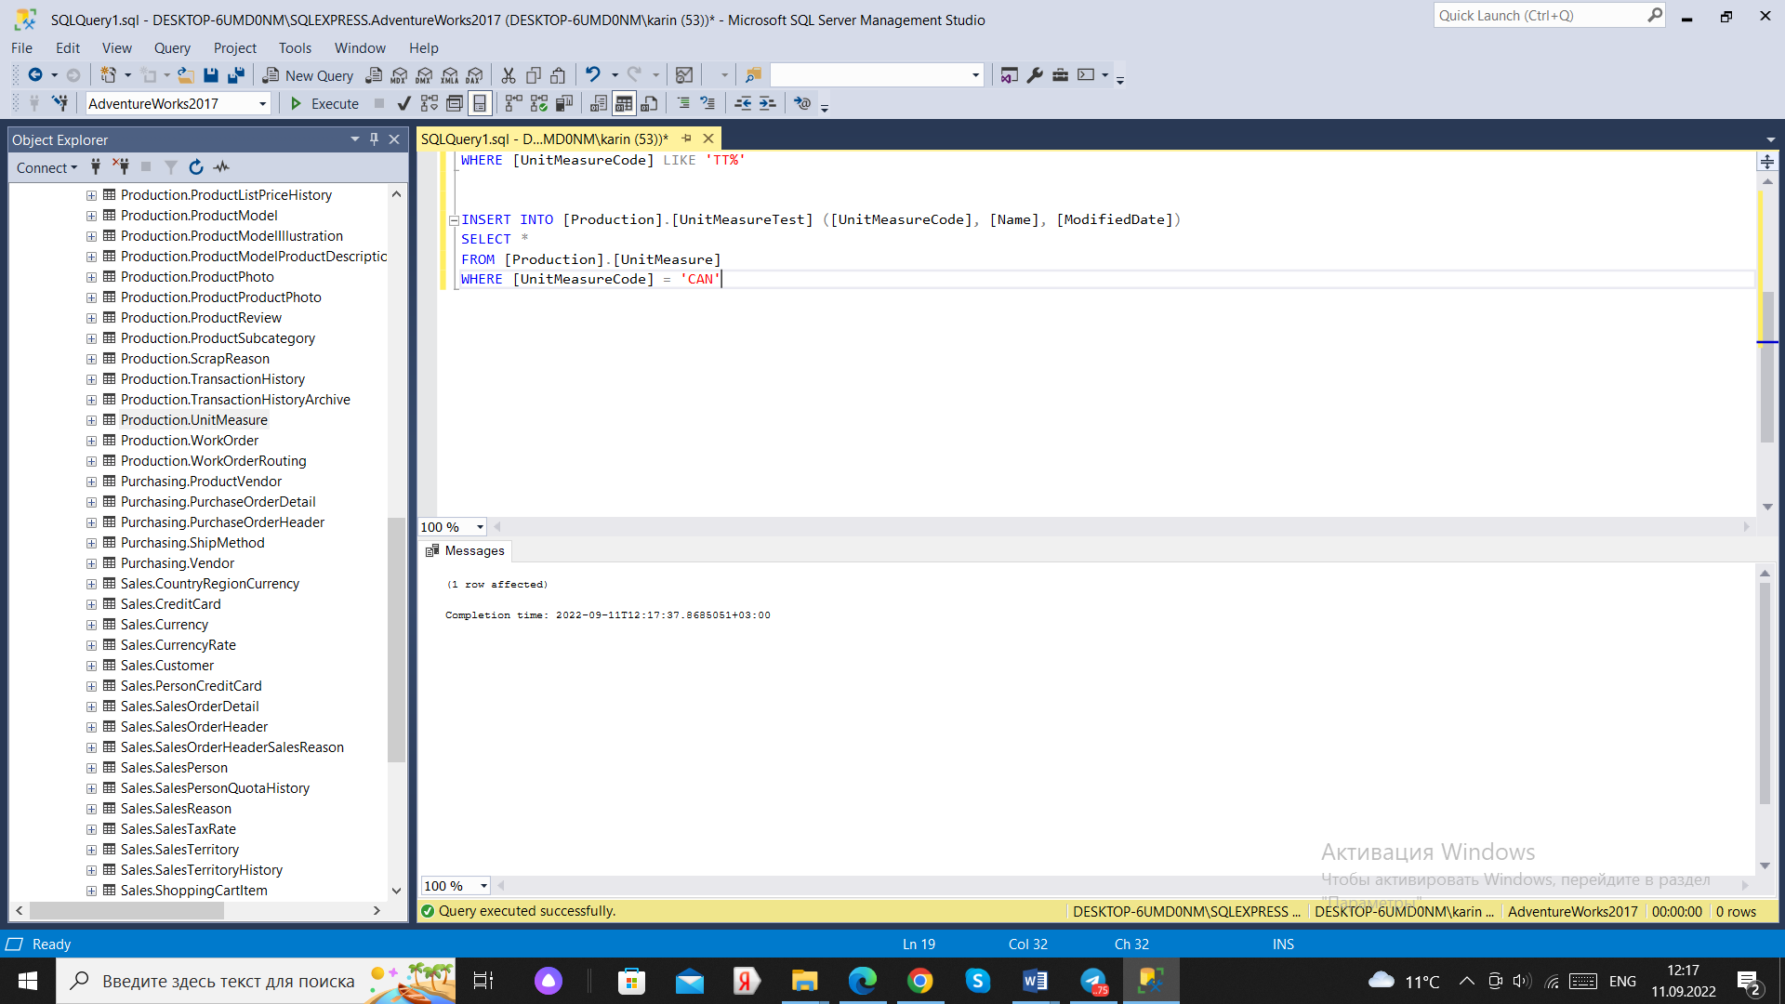

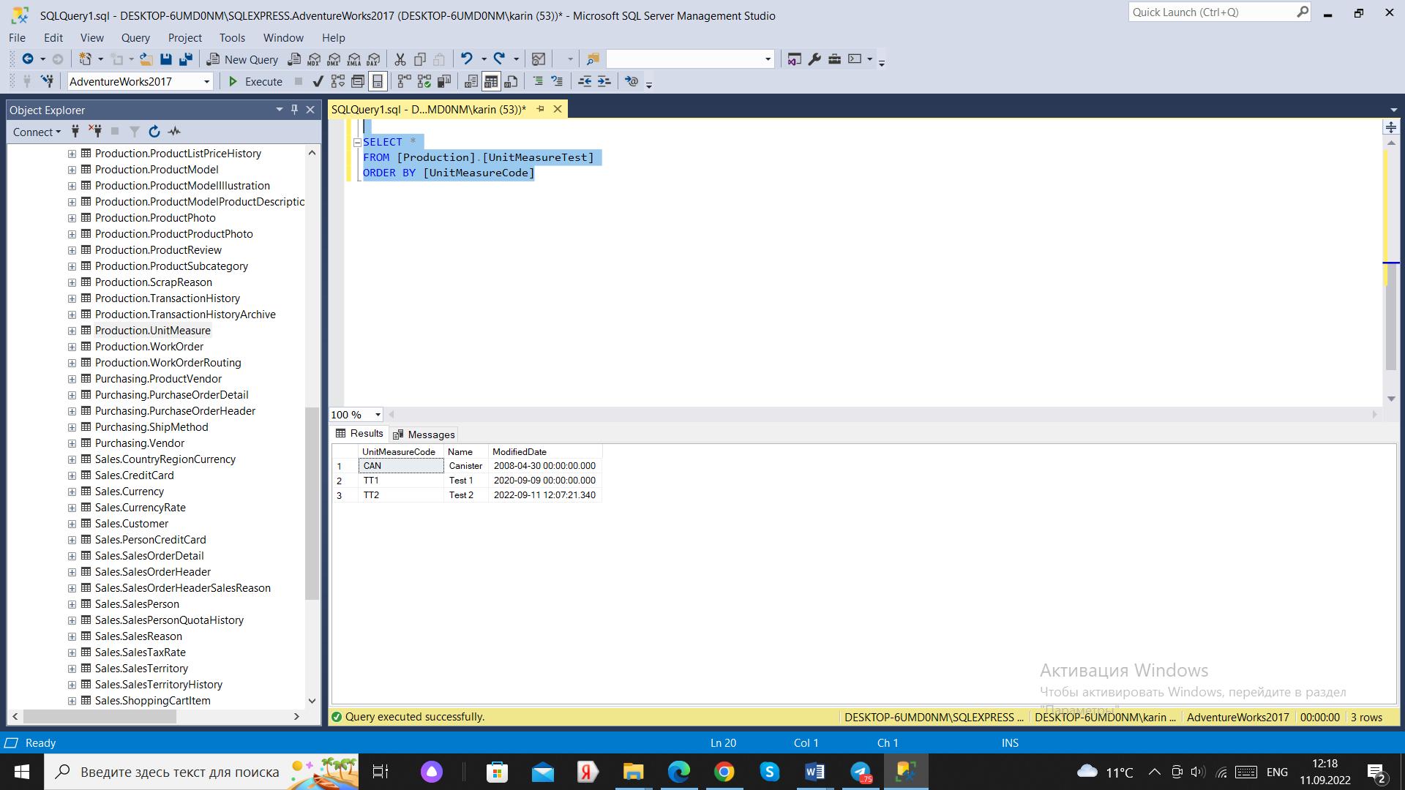

c)

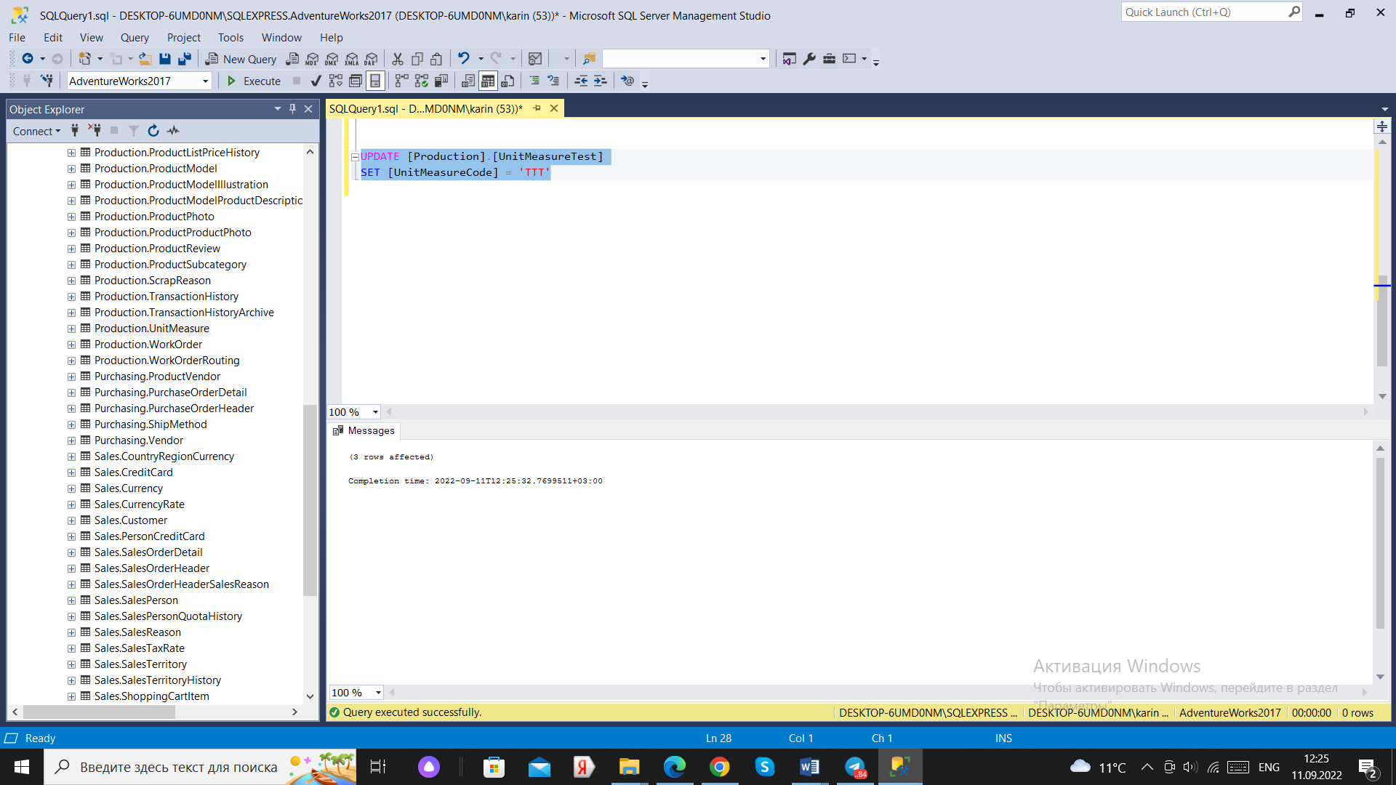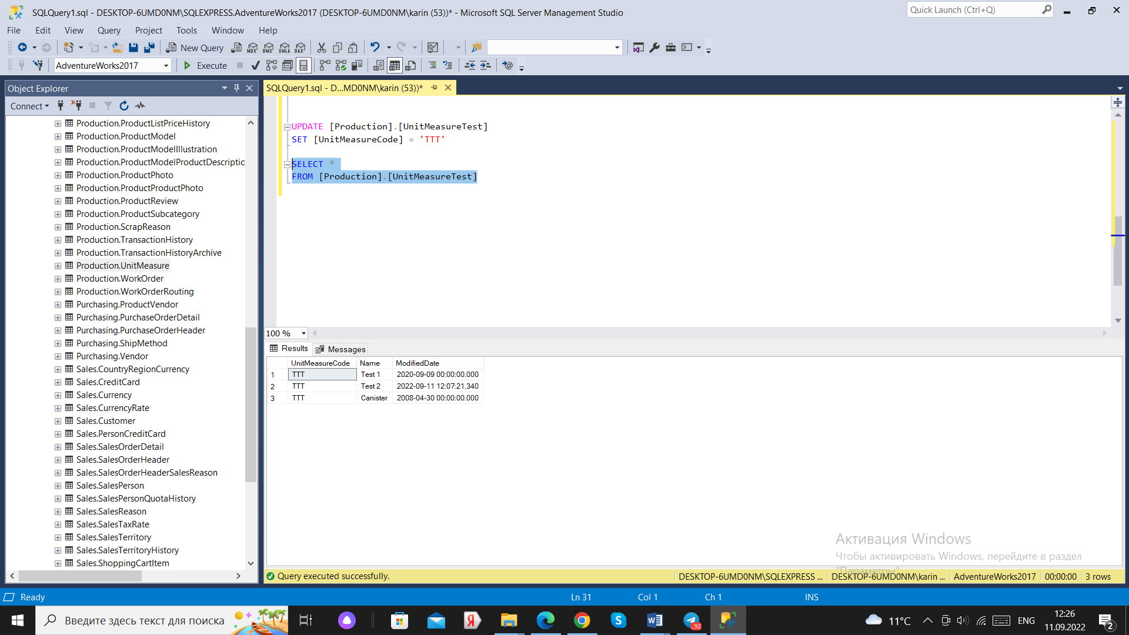

d)

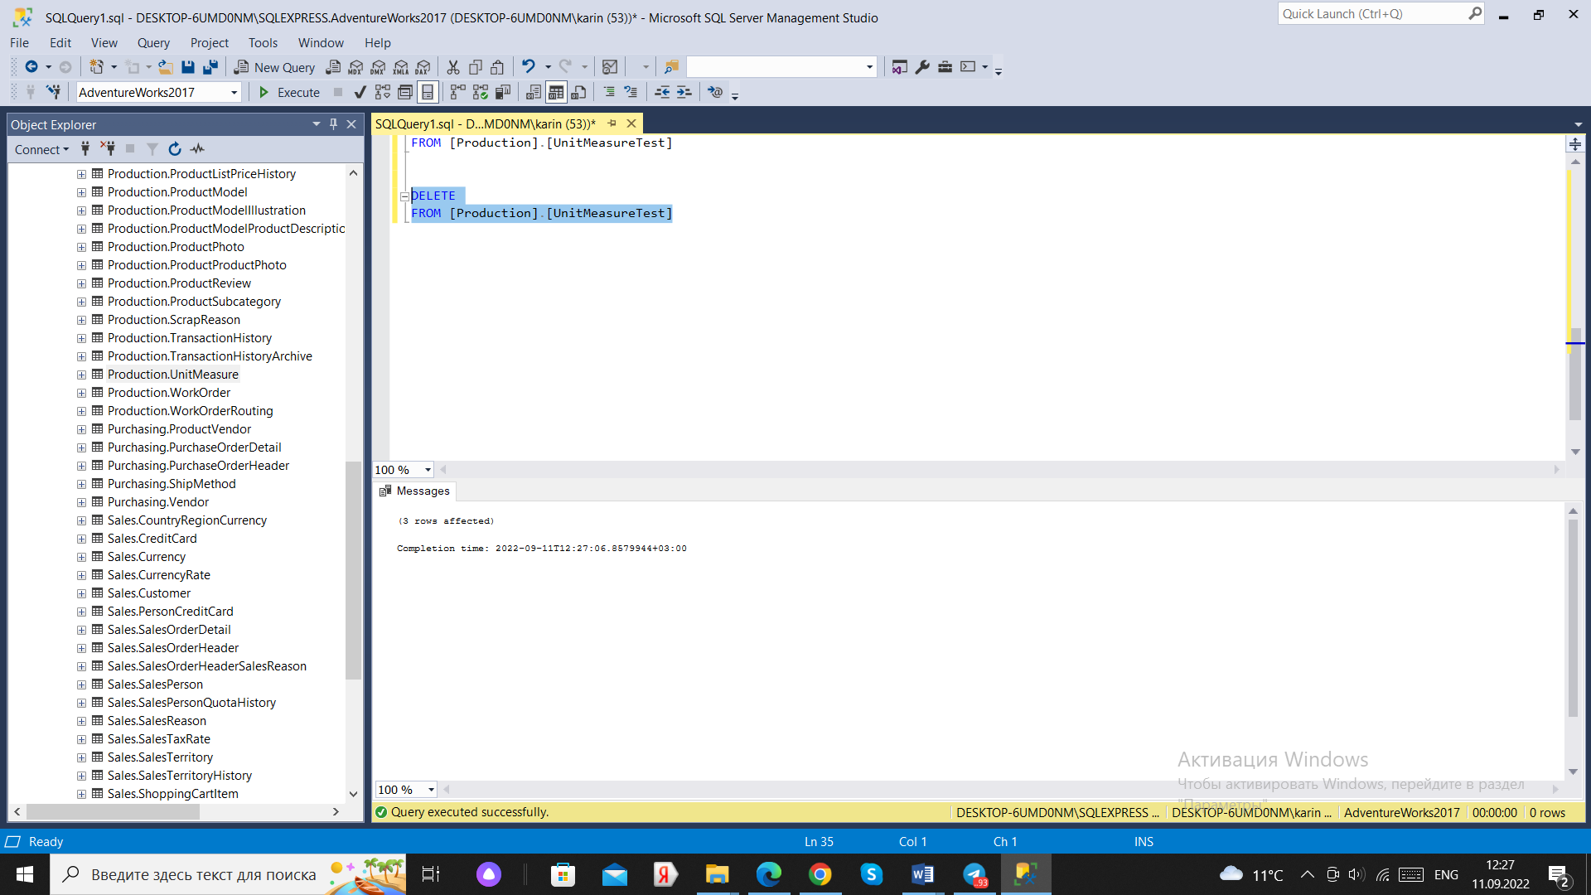

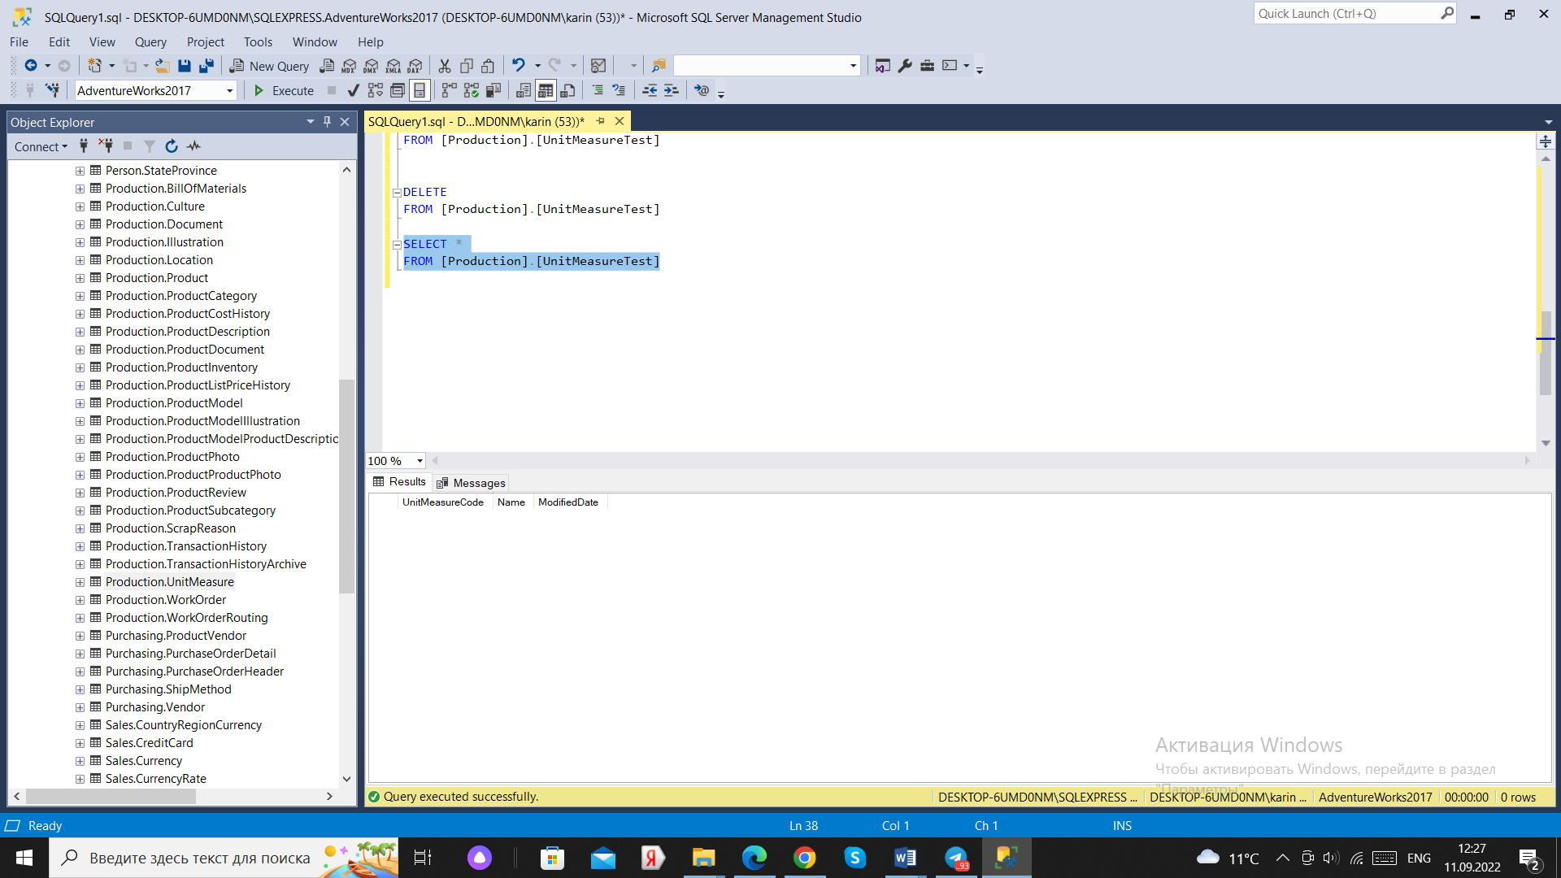

e)

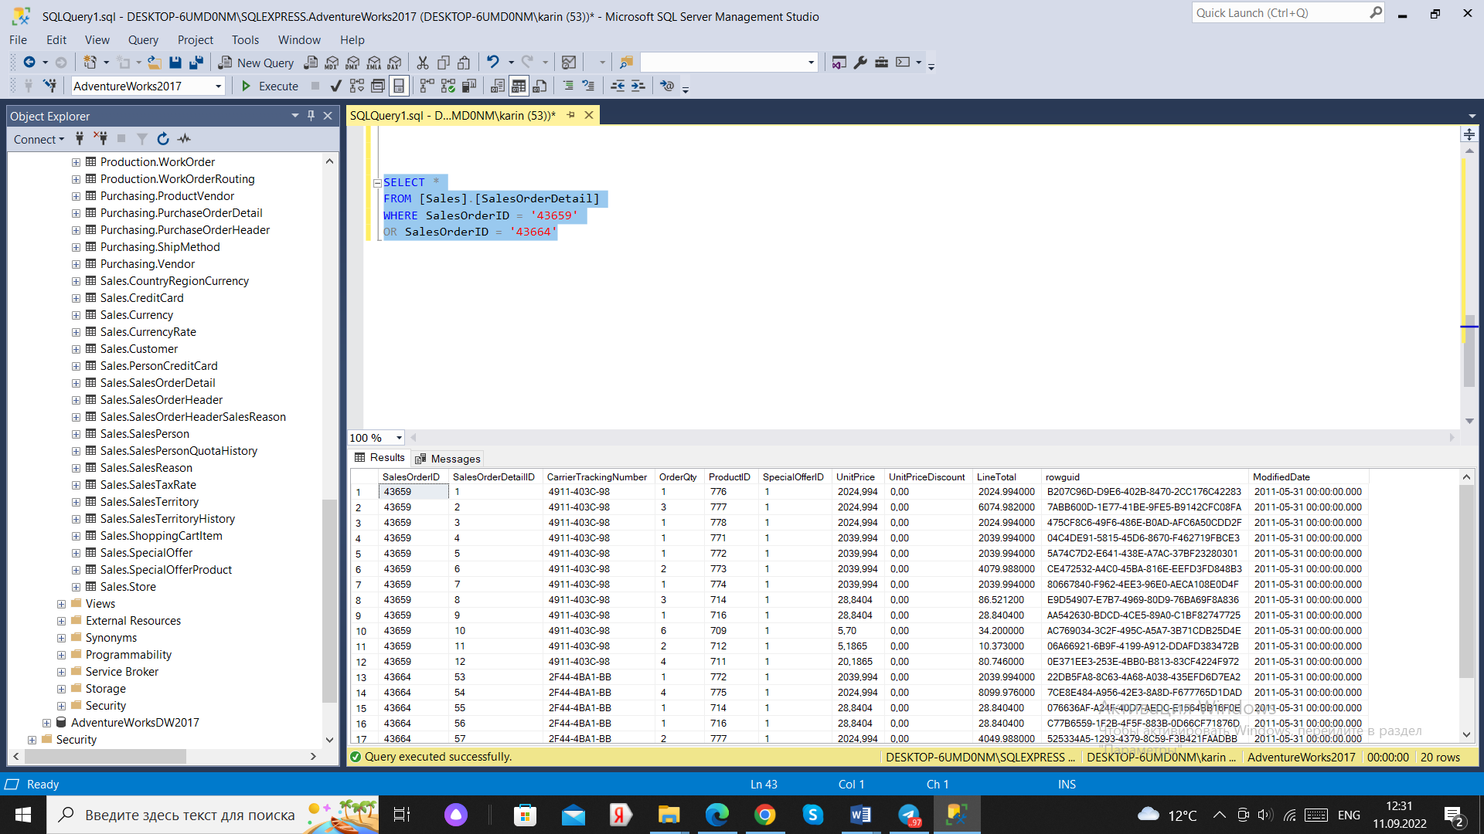

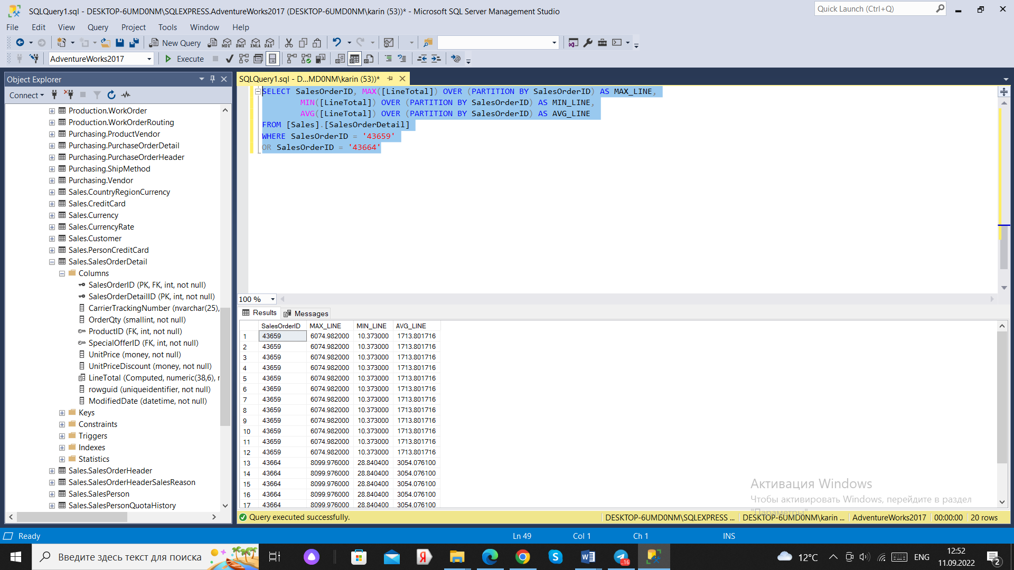

f) 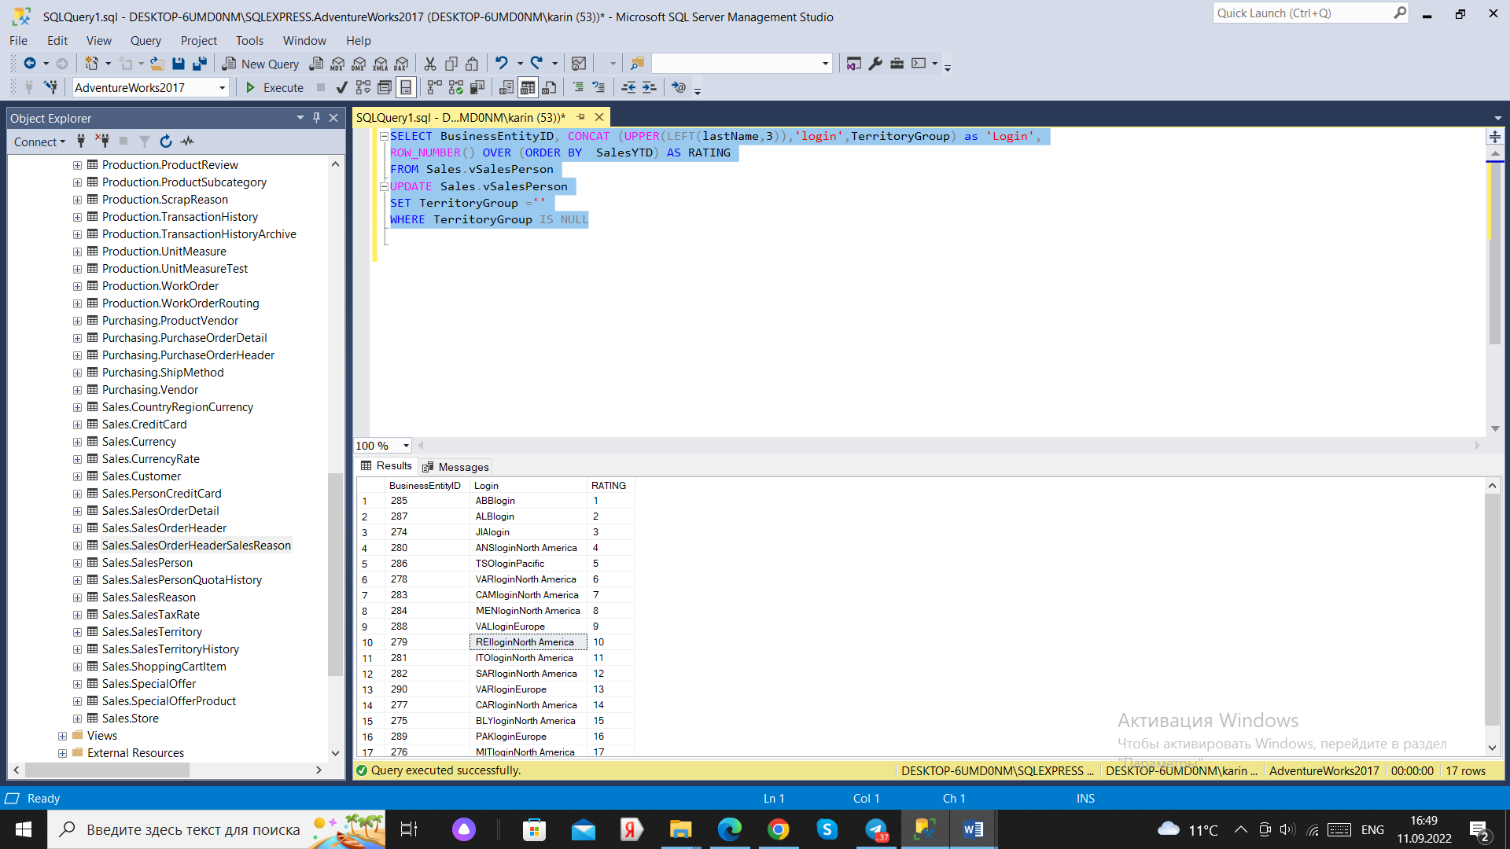

“Кто возглавляет рейтинг?”

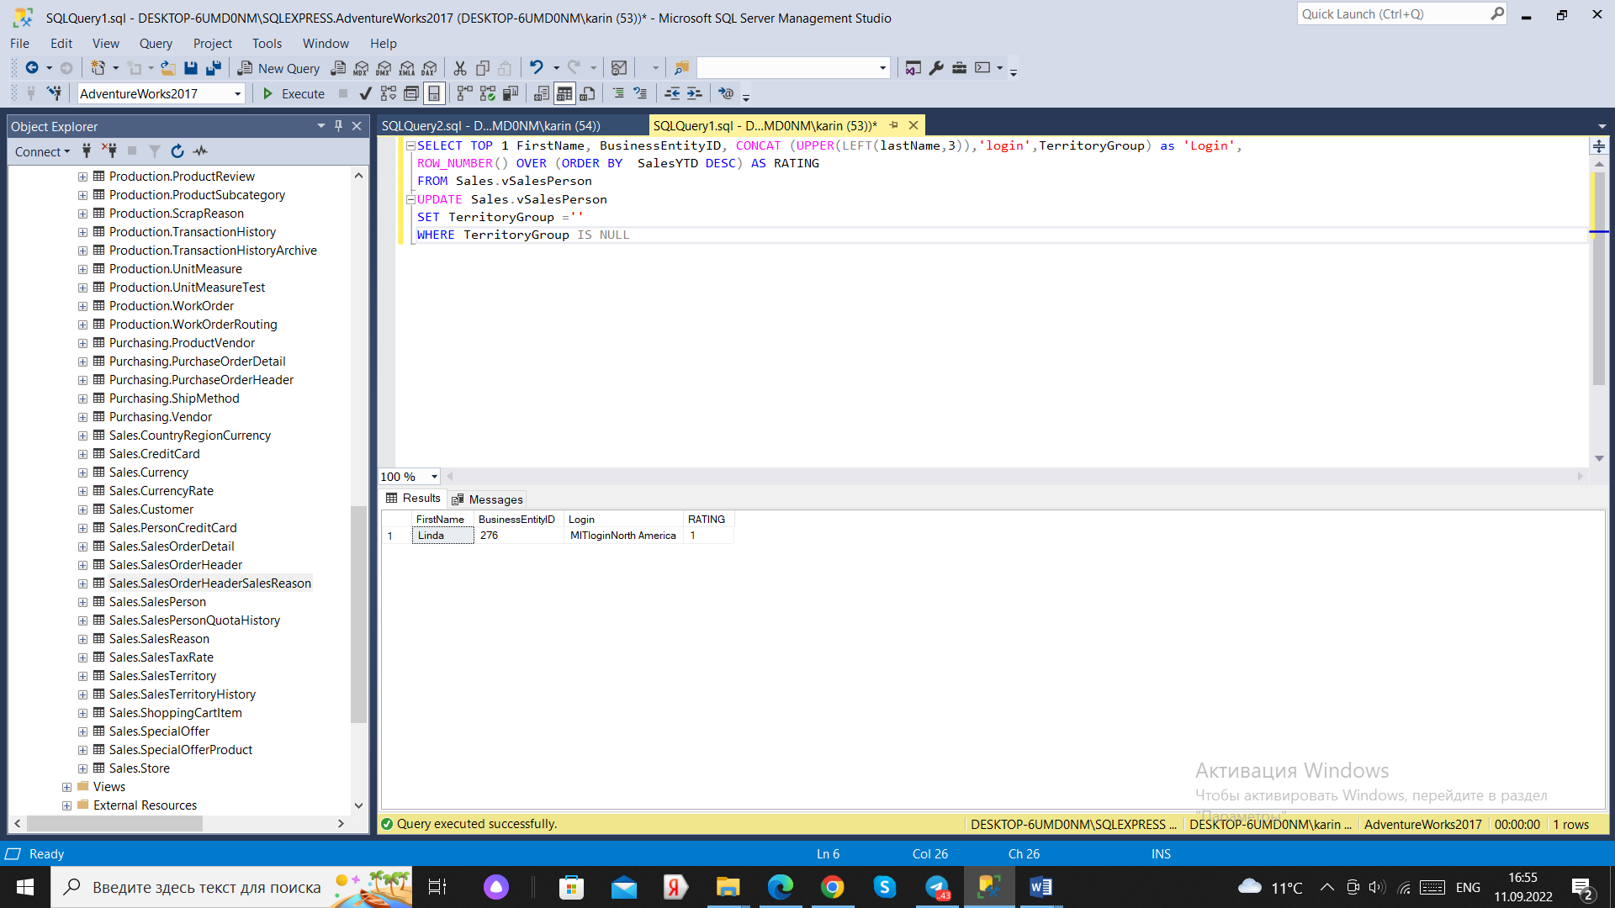

“А кто возглавлял рейтинг в прошлом году (SalesLastYear)”

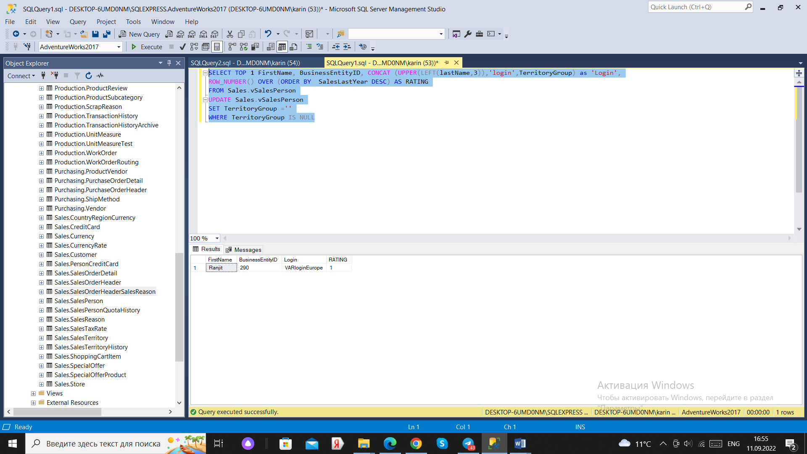

g) 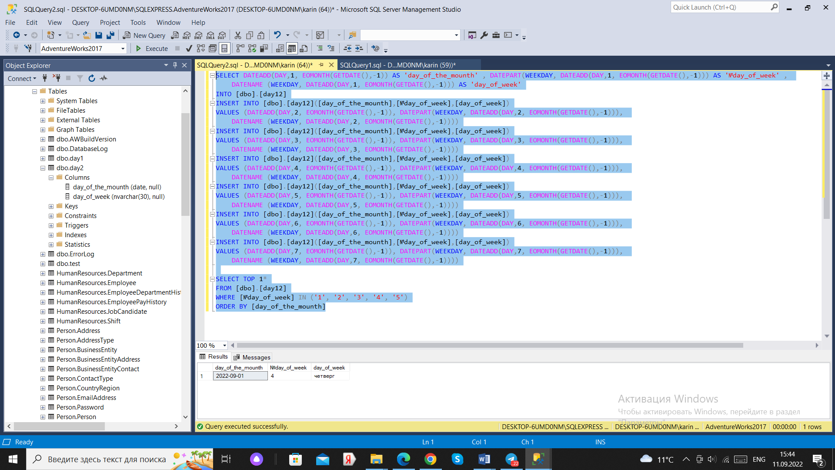

5.

COUNT (1) -- 4

COUNT (Name) -- 2

COUNT (id) -- 4

COUNT (\*) -- 4